Chapitre 1 | Mouvement d’un objet

Essentiels
1.1 | Décrire le mouvement d’un objet c’est décrire…
1.2 | 3 adjectifs pour qualifier une trajectoire
1.3 | Que signifie « la relativité du mouvement » ?
1.4 | 3 adjectifs pour qualifier la vitesse d’un mouvement
1.5 | Relation entre v, t, d
1.6 | Dans la relation entre v, d et t, comment déterminer l’unité de vitesse
1.7 | 3 caractéristiques de la vitesse
1.8 | En physique comment représente-t-on la vitesse.
1.9 | Comment passer des m/s au km/h ?
1.10 | Comment passer des km/h au m/s ?
Savoir-Faire | ☐ Décrire un mouvement (trajectoire et vitesse)  ☐ Calculer une vitesse, une distance ou une durée.  ☐ Représenter une vitesse par un segment fléché.

Chap. 1 – fiche n°1 | Activité | Relativité du mouvement
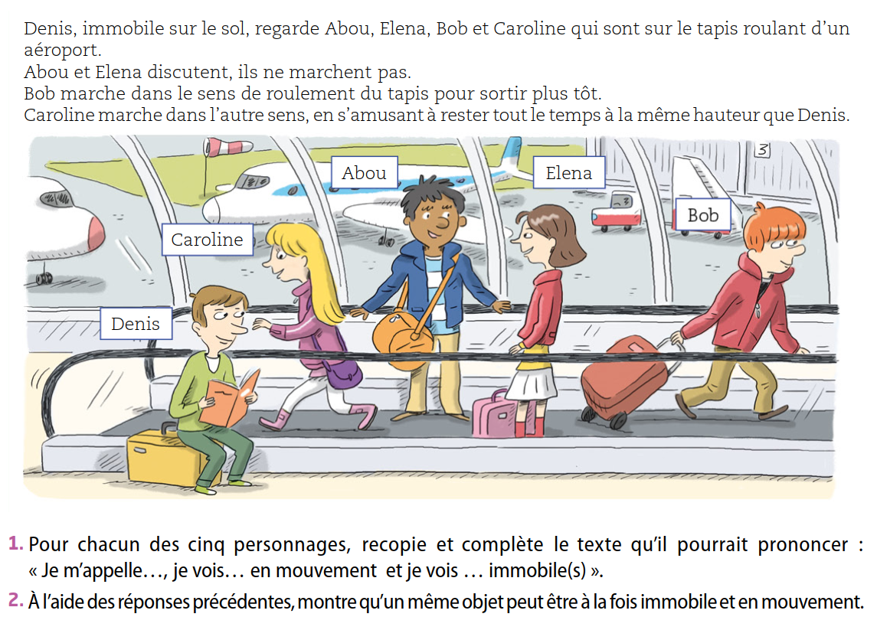
Chap. 1 – fiche n°2 | Activité | Calcul de vitesse
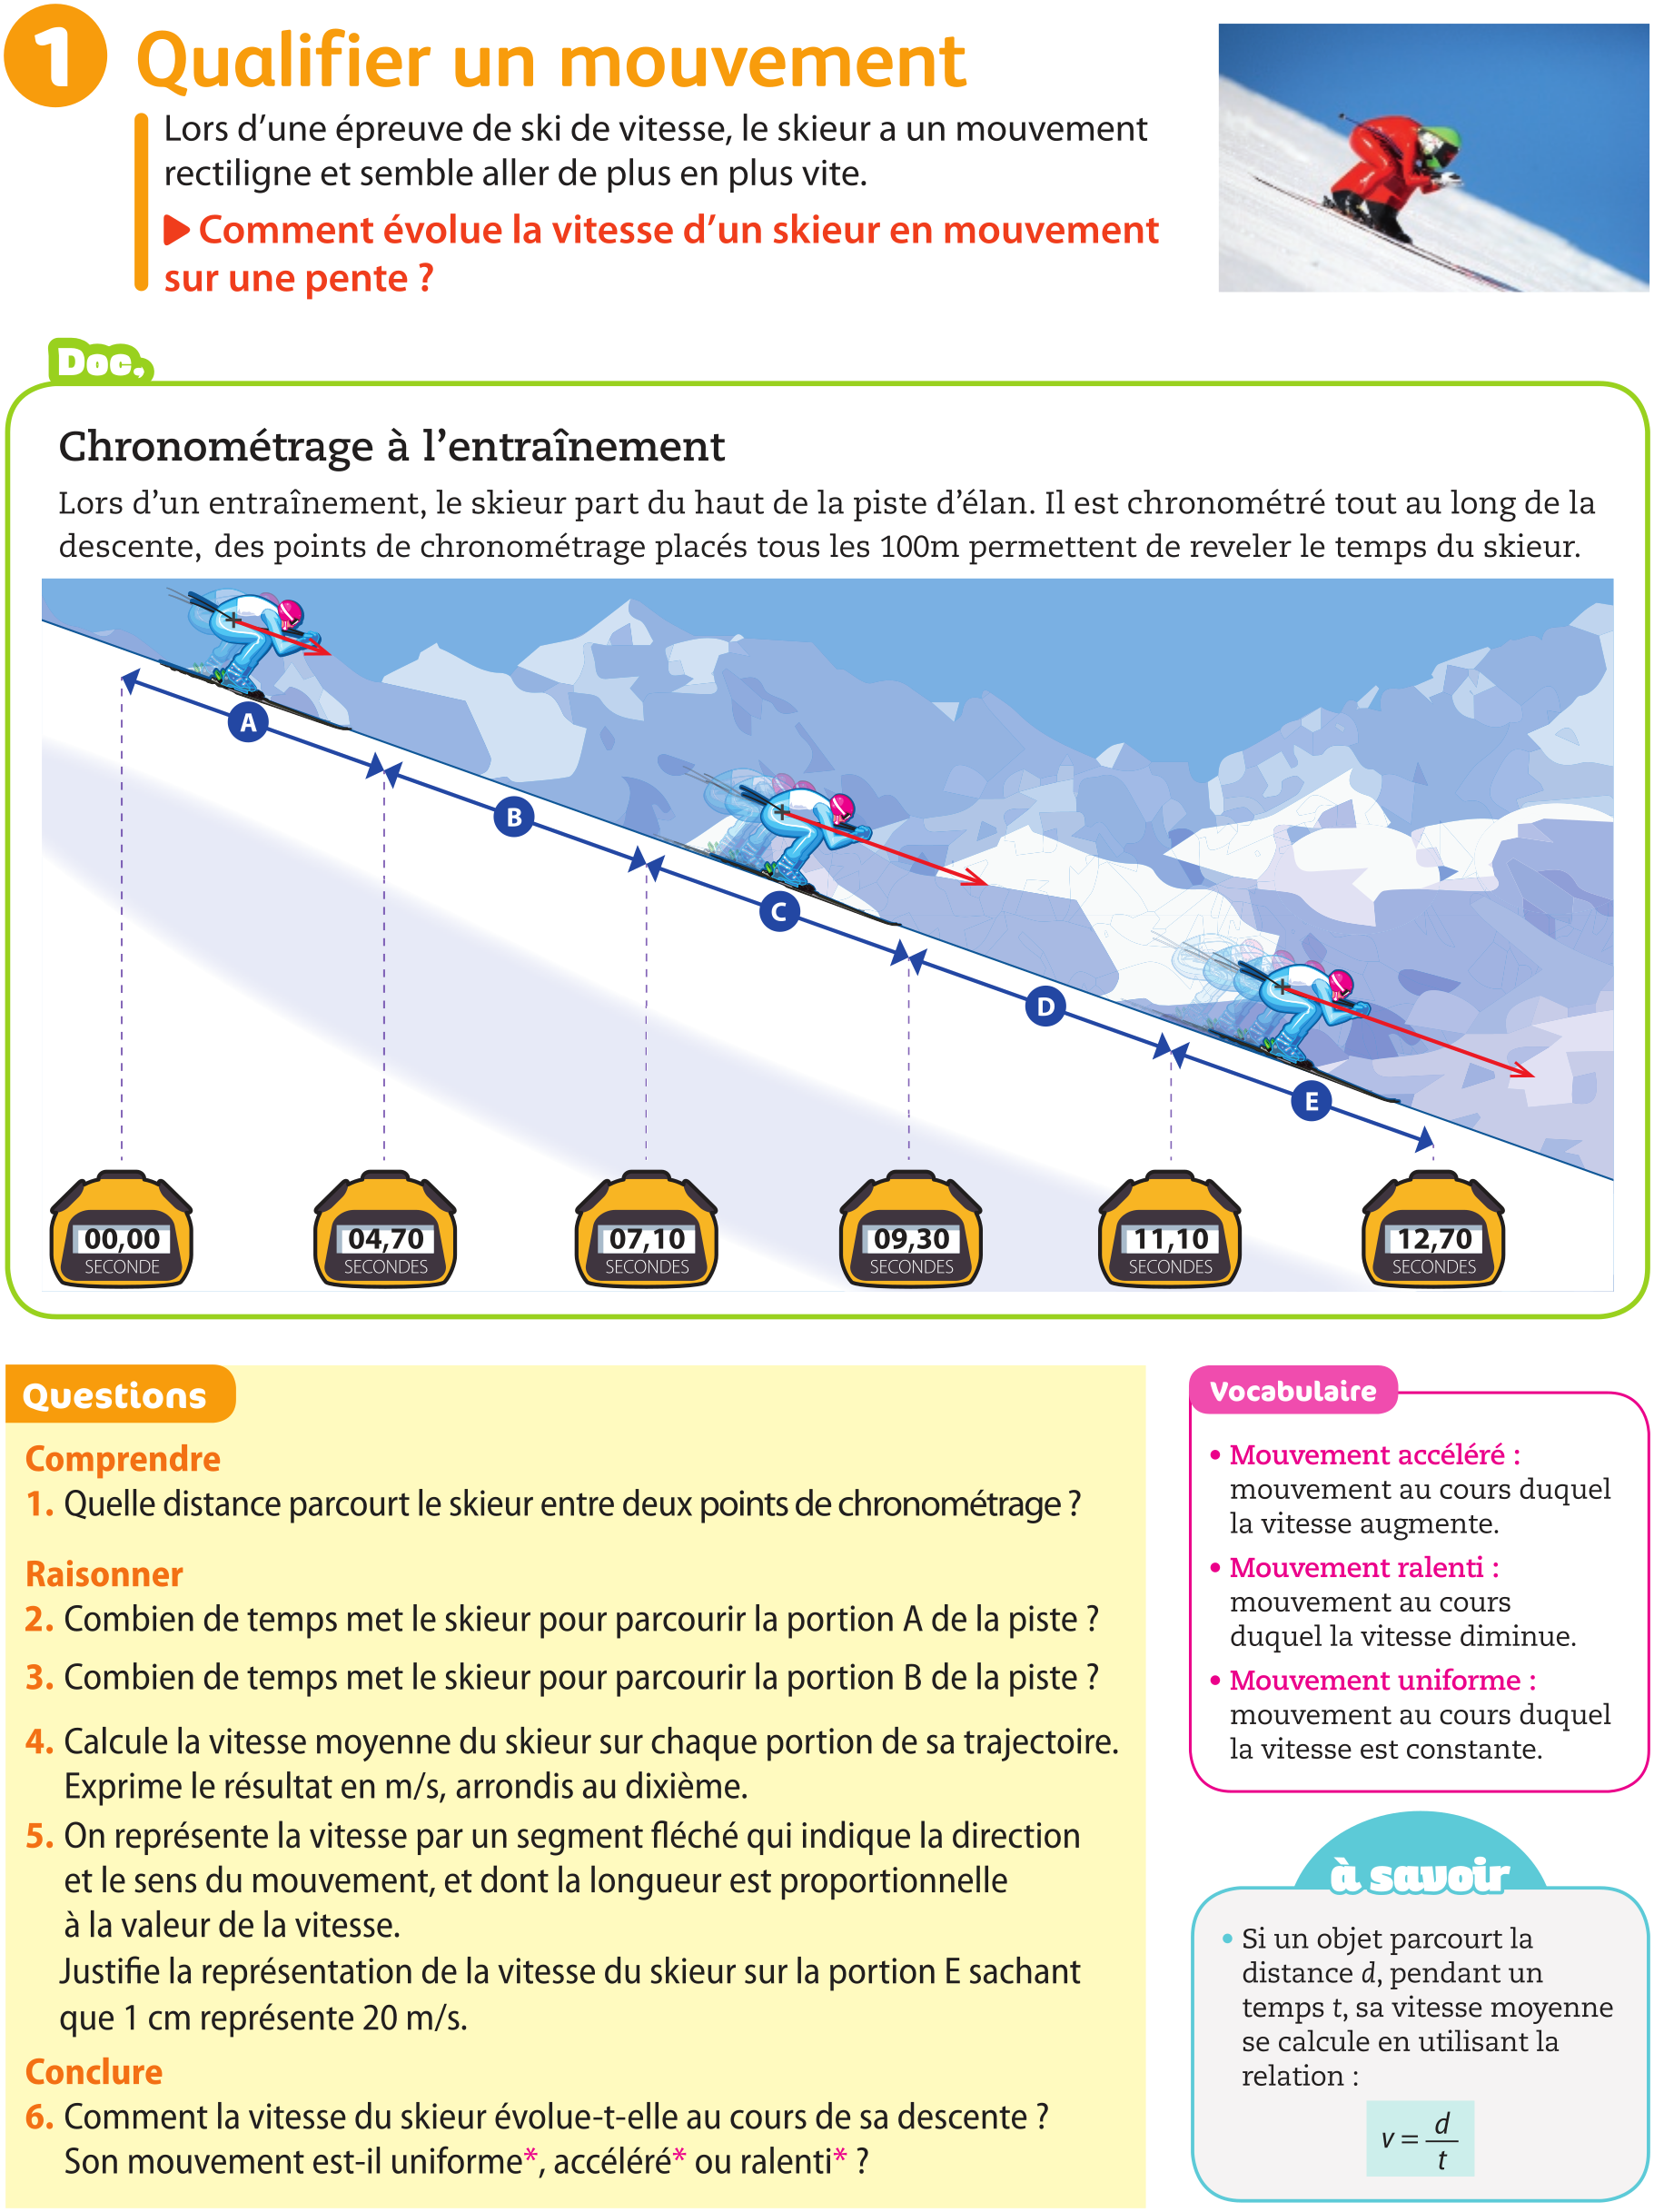
Chap. 1 – fiche n°6 | Exercice | Calcul et conversion de vitesse
- Le skipper français Pascal Bidégorry détient avec son équipage le record de distance à la voile en une journée. Ils ont parcouru un peu plus de 1 681 km en 24 h. Déterminer leur vitesse en km/h.
- Charles Lindberg a réussi la traversée de l’atlantique en 33,5 h. À 173,4 km/h de vitesse moyenne. Quelle distance a-t-il parcouru ?
- L’avion Lockheed SR-71 surnommé « Blackbird » était capable de voler à 980 m/s. Combien de temps mettrait-il pour faire le tour de la Terre à l’équateur (~40 000 000 m) ?
- Convertir les 3 vitesses des questions précédentes en m/s ou km/h.
- ✪ Le TGV français détient le record de vitesse sur rail avec 159,6 m/s. Combien de temps mettrait-il pour relier Paris à Lyon (391 km) ?

Chap. 1 – fiche n°6 | Exercice | Calcul et conversion de vitesse
- Le skipper français Pascal Bidégorry détient avec son équipage le record de distance à la voile en une journée. Ils ont parcouru un peu plus de 1 681 km en 24 h. Déterminer leur vitesse en km/h.
- Charles Lindberg a réussi la traversée de l’atlantique en 33,5 h. À 173,4 km/h de vitesse moyenne. Quelle distance a-t-il parcouru ?
- L’avion Lockheed SR-71 surnommé « Blackbird » était capable de voler à 980 m/s. Combien de temps mettrait-il pour faire le tour de la Terre à l’équateur (~40 000 000 m) ?
- Convertir les 3 vitesses des questions précédentes en m/s ou km/h.
- ✪ Le TGV français détient le record de vitesse sur rail avec 159,6 m/s. Combien de temps mettrait-il pour relier Paris à Lyon (391 km) ?

Chap. 1 – fiche n°6 | Exercice | Calcul et conversion de vitesse
- Le skipper français Pascal Bidégorry détient avec son équipage le record de distance à la voile en une journée. Ils ont parcouru un peu plus de 1 681 km en 24 h. Déterminer leur vitesse en km/h.
- Charles Lindberg a réussi la traversée de l’atlantique en 33,5 h. À 173,4 km/h de vitesse moyenne. Quelle distance a-t-il parcouru ?
- L’avion Lockheed SR-71 surnommé « Blackbird » était capable de voler à 980 m/s. Combien de temps mettrait-il pour faire le tour de la Terre à l’équateur (~40 000 000 m) ?
- Convertir les 3 vitesses des questions précédentes en m/s ou km/h.
- ✪ Le TGV français détient le record de vitesse sur rail avec 159,6 m/s. Combien de temps mettrait-il pour relier Paris à Lyon (391 km) ?
Chap. 1 – fiche n°4 | Leçon | Caractéristiques de la vitesse
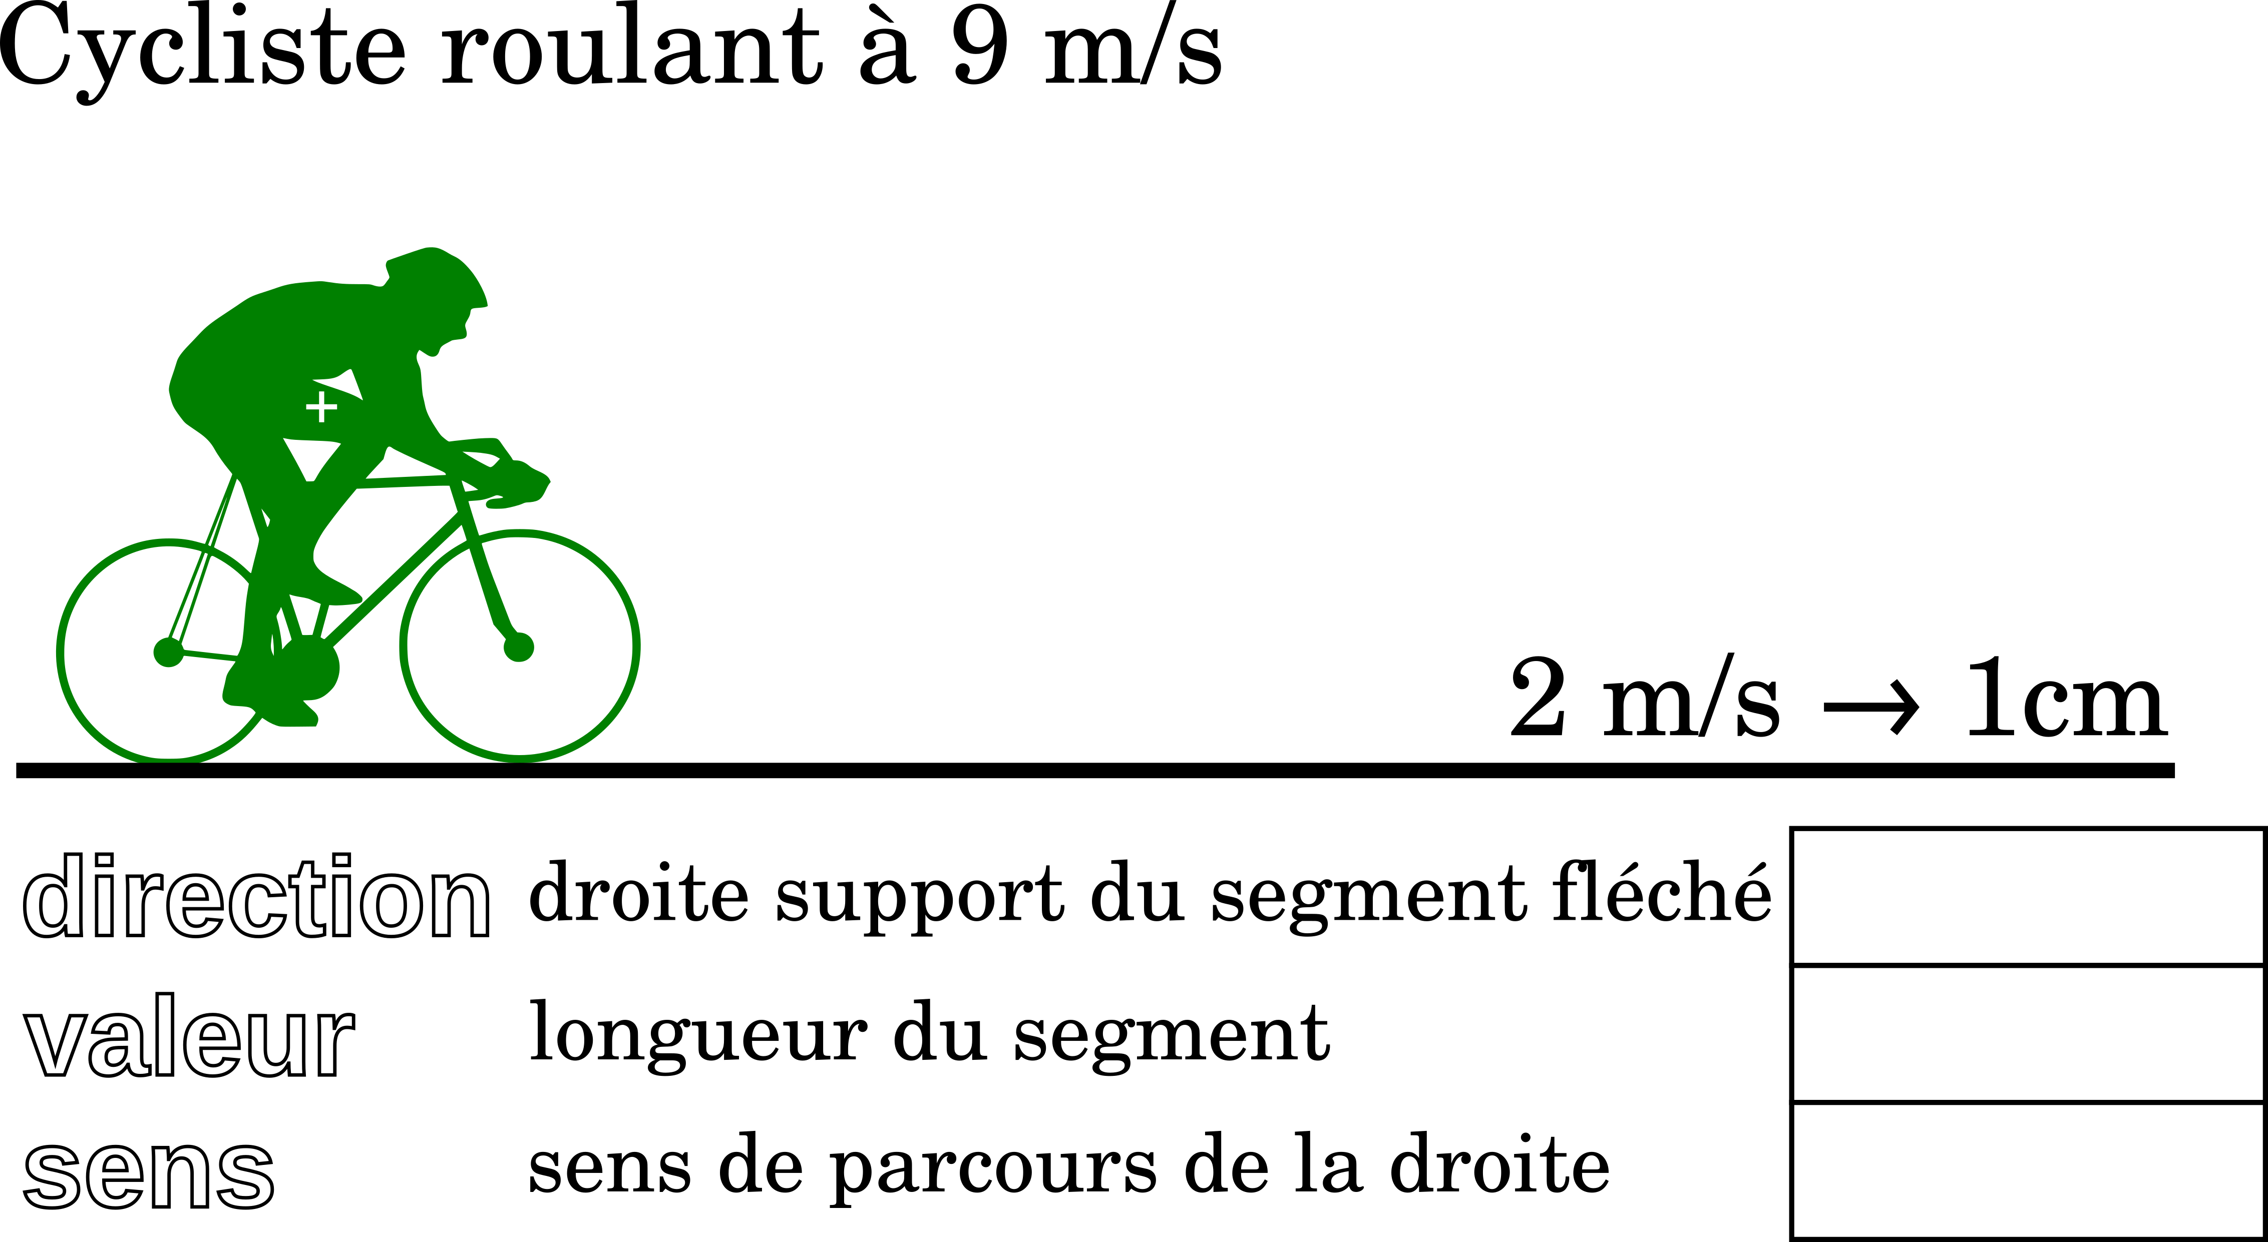

Chap. 1 – fiche n°4 | Leçon | Caractéristiques de la vitesse

Chap. 1 – fiche n°5 | Activité | Représentation du vecteur vitesse
Représenter le vecteur vitesse dans chacun des cas. Une vitesse de 4 m/s sera représentée par une longueur sur le dessin de 1 carreau.
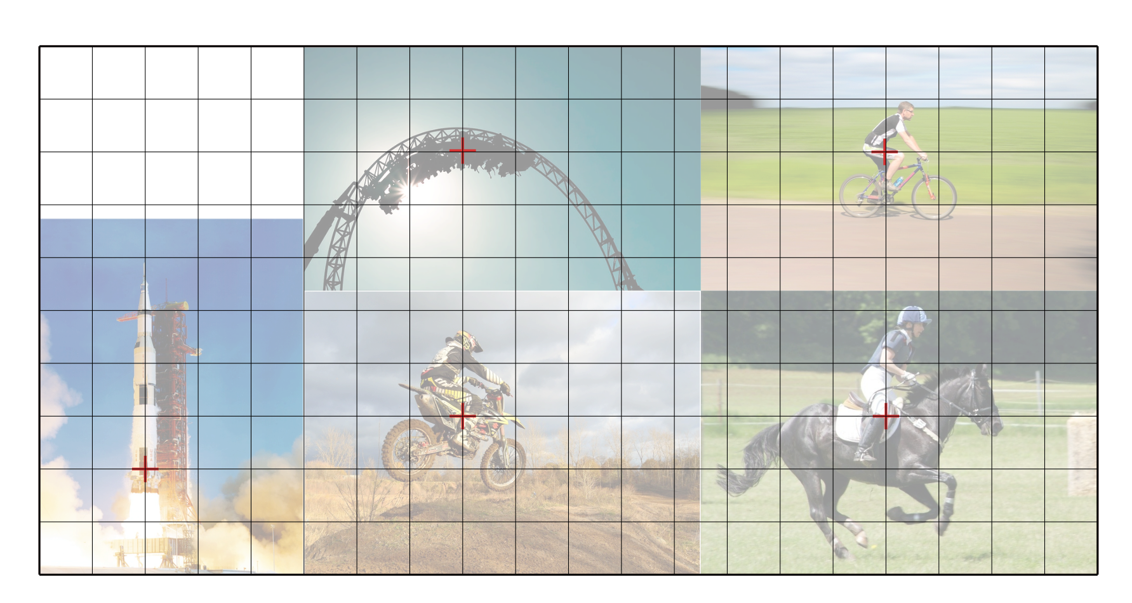
- Fusée Saturn V 2 secondes après le décollage : 27 m/s
- Wagon dans un grand huit : 10 m/s
- Motocross : 12 m/s
- Cycliste : 28 km/h
- ✪ Cheval au galop : 400 m/min

Chap. 1 – fiche n°5 | Activité | Représentation du vecteur vitesse
Représenter le vecteur vitesse dans chacun des cas. Une vitesse de 4 m/s sera représentée par une longueur sur le dessin de 1 carreau.
- Fusée Saturn V 2 secondes après le décollage : 27 m/s
- Wagon dans un grand huit : 10 m/s
- Motocross : 12 m/s
- Cycliste : 28 km/h
- ✪ Cheval au galop : 400 m/min
Chap. 1 – fiche n°3 | Activité | Calculs de vitesse 2
Erwan et Éléonore se lancent un défi sportif. Ils essaient de traverser le parc de Parilly le plus rapidement. Pour éviter à Éléonore de passer dans le sable, chacun a pris un itinéraire différent. Voici les récits de leurs courses :
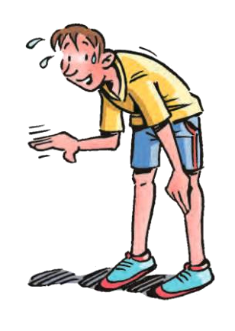
« Ma direction de départ était la Route des pins, vers le sud. Pendant 3 km, ma vitesse était de 10 km/h. Puis la route s’est transformée en allée sableuse. J’ai couru 10 minutes à 6 km/h. Pour finir, j’ai pris une direction perpendiculaire vers l’est. Dans un sursaut d’énergie, j’ai couru sur 4 km à la vitesse de 12 km/h. »
Ma direction de départ était perpendiculaire à celle d’Erwan, vers l’est. J’ai roulé 7 km à 15 km/h. Puis j’ai pris une direction parallèle à l’allée des cavaliers, vers un grand chêne. J’ai roulé pendant 20 minutes à la même vitesse.

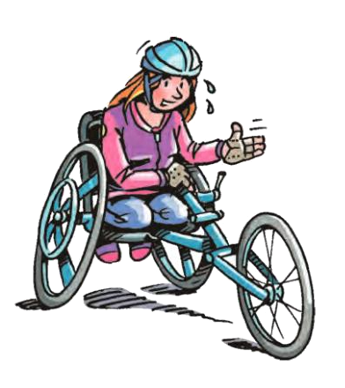

- Compléter les deux tableaux ci-dessous, en présentant correctement tous les calculs dans votre cahier.
- Sur la carte ci-dessous, faire une croix à l’endroit d’arrivée de la course
- Dessiner en bleu le trajet de la cours d’Éléonore, en rouge celui d’Erwan.
- Qui a gagné la course ? _______________________________
Éléonore | 1re partie | 2e partie |  | Erwan | 1re partie | 2e partie | 3e partie
Vitesse |  |  |  | Vitesse
Distance parcourue |  |  |  | Distance parcourue
Durée du parcours (h) |  |  |  | Durée du parcours (h)
Durée du parcours (min) |  |  |  | Durée du parcours (min)
Aide : pour convertir une durée en heure en une durée en minute, ou l’inverse, il faut multiplier par 60 ou diviser par 60 car 1h = 60 minutes.
Exemples : 0,2h = 0,2 × 60 = 12 minutes
26 minutes = 24 / 60 = 0,4h


